COMPLEJO DE GOLGI
FECHA (AAAA/MM/DD): 2018/03/31 |  |  |  |  |  | Versión del guion: 01 | Número de consecutivo: 00
Nombre del profesor: Liliana Rocío Botero - Paola Reyes Torres |  |  |  | Nombre del programa: Grupos de Investigación GRINBIO y E-Virtual
Curso/Asignatura/Módulo: Laboratorio de Biotecnología Virtual
Tema: Definición de las características del complejo de Golgi
Nombre de realizador: Nombre del realizador |  |  | Nombre del gestor audiovisual: Carolina Llanos
#Plano | Descripción del plano | Voz en off |  |  | Imagen de referencia (opcional)
1 | Aparece el complejo flotando mientras se definen sus características. | El complejo de Golgi es un apilamiento de sacos aplanados, con bordes hinchados, |  |  | 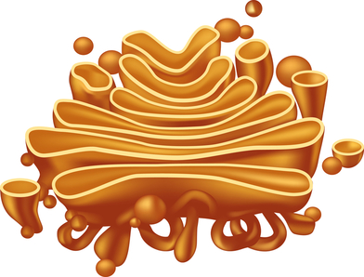
2 | Aparece el complejo flotando mientras se definen sus características y van apareciendo palabras clave de apoyo. Ver imagen | rodeados por vesículas o cisternas, que cumple la función de procesar y compactar el material que circula al interior de la célula o que va a salir de ella, |  |  | Vesículas  Cisternas
3 | Aparece el complejo flotando mientras se definen sus características y van apareciendo palabras clave de apoyo. Ver imagen | además de la glicosilación y empaquetamiento, maduración y secreción de lípidos y proteínas producidos en el retículo endoplasmático. |  |  | Glicosilación,  empaquetamiento,  maduración y secreción  de lípidos y proteínas

Voz en off completa (Para locución)

El complejo de Golgi es un apilamiento de sacos aplanados, con bordes hinchados, rodeados por vesículas o cisternas, que cumple la función de procesar y compactar el material que circula al interior de la célula o que va a salir de ella, además de la glicosilación y empaquetamiento, maduración y secreción de lípidos y proteínas producidos en el retículo endoplasmático.

